

BEYKENT ÜNİVERSİTESİ

TEKNİK ŞARTNAME

      - İŞİN KONUSU ve TANIMI
İdaremizin hizmet, faaliyet ve projelerinin tanıtımı ile düzenlenecek sosyal ve kültürel etkinliklerde kullanılmak üzere çeşitli özelliklerde 4 (dört) kalem malzemelerinin temini işidir.

      - AMAÇ ve KAPSAM
Bu şartname, İdaremizin hizmet, faaliyet ve projelerinin tanıtımı ile düzenlenecek sosyal ve kültürel etkinliklerde kullanılmak üzere Beykent Üniversitesi’nin kurumsal kimliğine uygun olarak çeşitli özelliklerde 4 (dört) kalem malzemelerinin temini ile ilgili usul, esas ve prensipleri kapsar.

      - TANIMLAR
- Kurum : BEYKENT ÜNİVERSİTESİ
- Firma / İstekli : İş için teklif veren gerçek ve tüzel kişi
- Taraf : İstekli Firma

      - İŞİN TARİFİ ve HİZMET SÜRESİ
- İşin süresi sözleşme tarihinden itibaren 12 (oniki) ay olup, Ürünler 12 ay içerisinde peyder pey sipariş edilecek olup, idare tasarımlarda değişiklik yapabilir. İdare min. 50 adet sipariş verebilir. Yüklenici siparişten sonraki 5 iş günü içinde ürünleri teslim etmekle yükümlüdür. Ürünler idarenin belirlediği tarihte, idarenin belirttiği adrese teslim edilecektir. Ürünler Tablo-1’de belirtilen özelliklerde temin edilecektir.
- Tablo 1’de adet ve özellikleri belirtilen malzemeler temin edilerek İdareye teslim edilecektir.
- Malzemeler teslim edilmeden önce İdareye numune ürünler sunulacak ve İdareden onay alınacaktır.
- Ürünler üst düzey kalitede ve 1. Sınıf standartlarda olacaktır.
- İstekli ürünlerde kullanacağı içerik, metin, slogan, fotoğraf, renk ve tasarım çalışmalarını İdarenin uygun görüp görmeme yetkisine sahip olduğunu peşinen 1abul edecektir.
- Ürün grupları kendi içinde ölçü ve gramaj aynı kalacak şekilde tasarımları değiştirilebilir. Üretim adetleri ürün grubuna göre minimum 50 adet olarak yaptırılır.

Tablo-1

Mal Adı | Mal Özellikleri | Miktar | Birim
DERİ ÇANTA 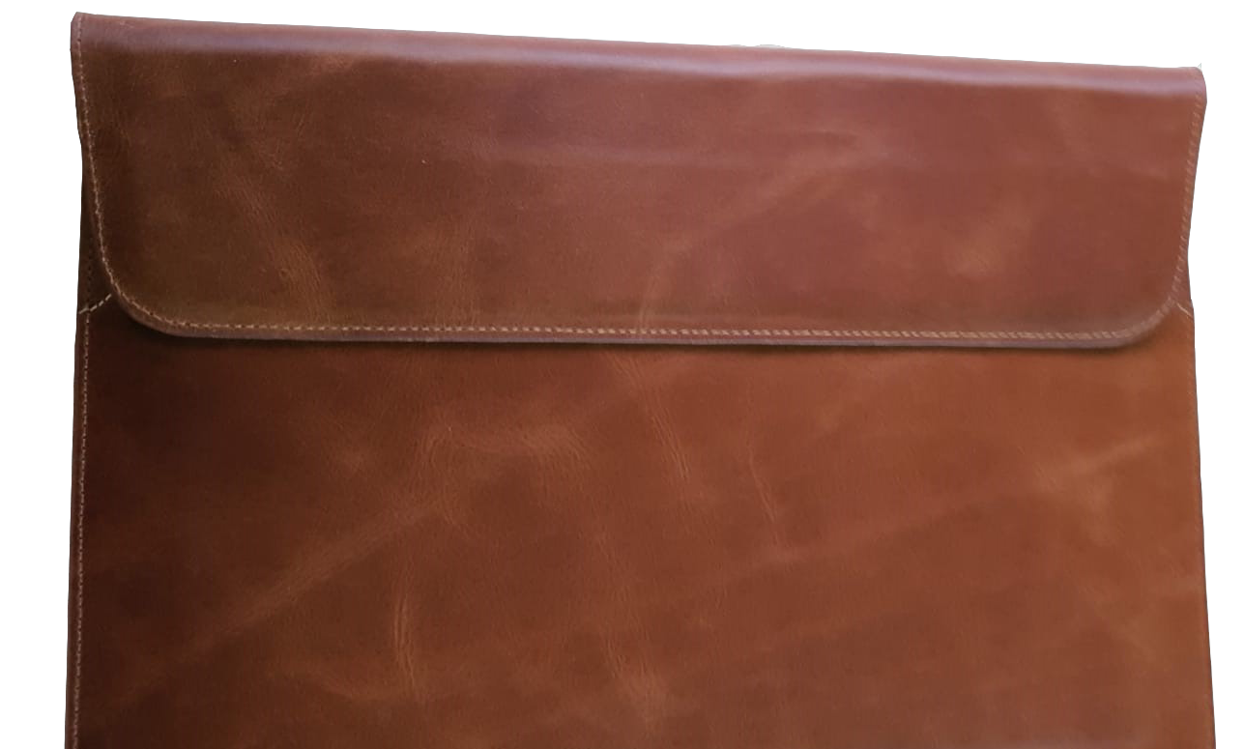  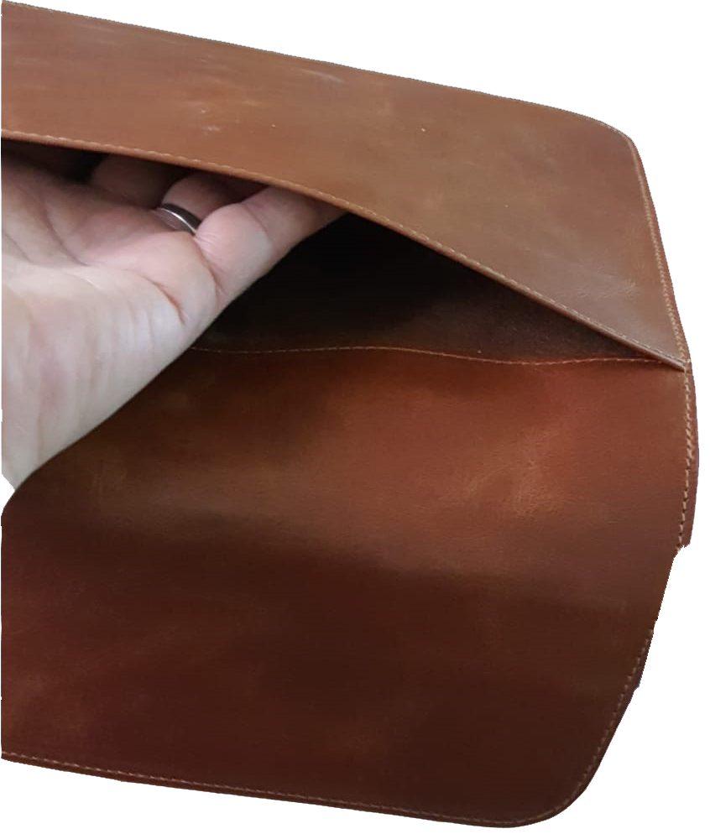 | Ölçü : 16 inç  Materyal: Hakiki Deri Baskı: Sıcak Logo baskı 7cm Renk: Koyu Taba (Görsel ile aynı deri olmalıdır.) Kapak mıknatıslı mekanizma, arkada büyük göz, için kısın-mda telefon cebi ve deri ayraç olmalıdır.  ( İhale numunelerinin iş kaltesini görmek için zorunlu yapılması gerekmektedir. ) .  | 300 | Adet
DERİ ANAHTARLIK 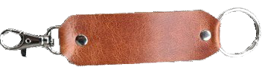 | Ölçü : 17 cm  Materyal: Hakiki Deri , bir taraf paslanmaz metal halka, bir taraf mekanizmalı klips Baskı: Sıcak Logo baskı 4cm Renk: Koyu Taba (Görsel ile aynı deri olmalıdır.) | 3000 | Adet
ÖĞRENCİ İNCE BLOKNOT  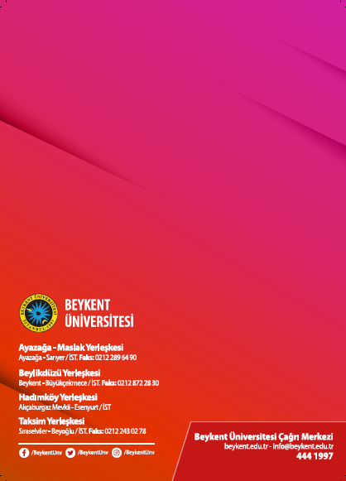 | Ölçü: A5 Spiralli Bloknot ince gramaj  Kapak: 350gr mat kuşe 4+0 renk baskı  İçler: 50 yaprak, 1+0 renk, 70gr İvory kağıt  Üstten gümüş renk spiral  Mat selefon | 40000 | Adet
ÖĞRETİM GÖREVLİSİ AKADEMİK AJANDA . 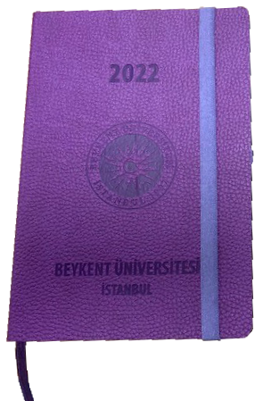 | Ölçü : 15x22 cm  Kapak Özelliği: Termo Deri Sıvama, Oval Köşeli, Beykent Üniversitesi Tasarımlı sayfalar Renk: Mor (Görsel ile aynı doku ve renkte olmalıdır)  İç Ebat: 14.5x21.6 cm  İç Kağıt: 16 sayfa, 4+4 Renk, 135 gr Mat Kuşe / Ajanda standart kağıt 70 gr.  Renk : İvory tek renk ( İhale numunelerinin iş kaltesini görmek için zorunlu yapılması gerekmektedir. 2021 yılı tasarımlarıda değişiklikler olacaktır. ) | 3000 | Adet

5. YÜKLENİCİNİN YÜKÜMLÜLÜKLERİ
- Ürünlerin içinde veya dışında İdarenin izni olmadan herhangi bir kişi ya da kuruma/şirkete ait yazı, damga, görsel vb. yer vermeyecektir.
- Ürünlerin kalite kontrollerini yapacaktır.
- Ürünlerin temininde gereken ihtimamı göstereceğini, İdarenin talep ettiği ürünü süre, miktar ve bedel dahilin de teslim etmeyi ve oluşabilecek kusurları şartname hükümlerine uygun olarak zamanında gidermeyi peşinen kabul ve taahhüt edecektir.
- Ürünlerin hasarlı, yırtık, kullanılmış gibi kullanıma uygun olmayan durumda olmaları halinde, bu tür ürünleri 3 (üç) gün içerisinde teslim alarak, sözleşme süresi içerisinde yenilerini verecektir.

- ÜRÜNLERİN TESLİM YERİ
Ürünler, İdaremizin belirleyeceği tarihte, İdaremizin belirleyeceği adrese tam ve eksiksiz olarak koli yada şilink şeklinde teslim edilecektir.

- GİZLİLİK
İstekli ve personeli gerek sözleşme süresince gerekse sözleşmenin bitmesinden sonra mesleki gizlilik koşullarına riayet edecek, sözleşmenin yürütülmesi sırasında veya sözleşmenin yerine getirilmesi amacıyla yapılan etüt, test ve araştırmaların sonuçlarını ve bunlar hakkında kendilerine temin edilen bilgileri hiçbir şekilde İdare’ye zarar verecek veya onu zaafa düşürecek şekilde kullanmayacaktır.

- CEZALAR
İsteklinin sorumluluklarını işin süresi içerisinde yerine getirmemesi halinde, sözleşme bedelinin günlük %0,6 (binde altı) oranında ceza uygulanır.

- DİĞER ŞARTLAR
- Ürünler şartname hükümlerine uygun hazırlandığı görüldükten sonra teslim alınacaktır. Her siparişte ölçüler ve renk adedi aynı kalmak şartı ile farklı tasarımlar istenebilir.
- Ürünlerin nakli, yükleme, boşaltma, istif, depolama işleri ile ilgili tüm sorumluluk istekliye ait olup, bununla ilgili gereken her türlü alet, edevat, işçilik, paketleme, sigorta, taşıma ve benzeri yükümlülüklerden doğacak ücretlerin ödenmesinden mesuldür.
- Ürünlerin yükleme, boşaltma ve nakli esnasında her türlü emniyet önlemini istekli alacaktır.
- İstekli; BEYKENT ÜNİVERSİTESİ’ne ait bilgi, belge, fotoğraf ve logoları İdarenin izni olmadan hiçbir yerde kullanamaz.
- Ürünler İdare tarafından talep edilmesi halinde peyderpey olarak teslim edilecektir.
- Numune, katalog veya aydınlatıcı doküman teklif esnasında teslim edilecektir. Numuneler orijinal ambalajında olacaktır. Numune teslim edilmeyen teklifler değerlendirmeye alınmayacaktır. Teknik şartnamede belirtilen özelliklere göre hazırlanan numunelere göre ürünlerin uygunluğuna karar verilecektir.
- İstekli, şartnameye göre üstlendiği yükümlülüklerini yerine getirmesi sırasında ilgili mevzuat hükümleri gereğince koruma altına alınmış fikri ve/veya sınai mülkiyet konusu olan bir hak ve/veya menfaatin ihlal edilmesi halinde, bundan kaynaklanan her türlü idari, hukuki, cezai ve mali sorumluluk isteklinin kendisine aittir. Fikri ve/veya sınai, marka, patent, endüstriyel tasarım ve faydalı model hak bedellerini ödeyecektir.
- Ürünlerle ilgili muhtemel yasal sorunların ortaya çıkması durumunda üçüncü kişiler tarafından tazminat talep edildiği takdirde tüm masraflar istekliye aittir. Bu sözleşmeye konu ürünlerin ilgili üçüncü kişilerden gelebilecek her türlü hukuki ve cezai parasal ödemeleri, tazminatları istekli ödeyecektir.
- Bu şartname kapsamındaki işin uygulanmasından doğabilecek her türlü uyuşmazlık durumunda, İdare defterleri ve tahlil raporları ile İdare tarafından tutulmuş tutanakların veya diğer belgelerin muteber bulunduğunu istekli kabul eder.
- İstekliler tekliflerini işin tüm kalemlerinin tamamı için veya bir kalemi yada daha fazla kalemi için verebilecektir.
- Ürünler İdarece istekliye bildirilen adetlerde paketlenerek, paket içerikleri ve adetleri ambalajların dört tarafına yapıştırılacak etiketlerle belirtilecektir.

HAZIRLAYAN | ONAYLAYAN

